Sekswerkers zijn klaar om weer aan de slag te gaan
Ondanks dat de regering zegt dat er coronahulp is voor de seksindustrie, is daar in de praktijk weinig van waar. Daarom belegden sekswerkers, wetenschappers en exploitanten vanochtend een persconferentie. “Sekswerkers hebben op grote schaal geen toegang tot wat voor vorm van hulp dan ook”, aldus de voorzitter van belangenvereniging PROUD. “Sekswerkers worden hun huis uitgezet, we spreken mensen die geen boodschappen kunnen doen, het is schrijnend.” Wanneer sekswerkers toch besluiten een klant te zien, riskeren zij een strafblad en een boete.

Kennisnetwerk SekswerkExpertise, dat onderzoek deed naar toegang tot de coronasteun, concludeert dat een ruime meerderheid van de sekswerkers geen hulp ontvangt. Daarnaast staan veel werkplekken onder druk omdat er voor exploitanten ook geen passende steun beschikbaar is. “Dat het werkverbod uitsluitend voor de seksindustrie gehandhaafd wordt, duidt op ongelijke behandeling. Daar is binnen de huidige coronamaatregelen geen reden voor, premier Mark Rutte gaf zelf al aan dat de keuze arbitrair was. Met deze houding brengt onze overheid heel veel sekswerkers in gevaar”, zegt SekswerkExpertise.

De seksindustrie heeft gezamenlijk een zeer werkbaar protocol ontwikkeld, waar zowel de seksbedrijven als de individuele sekswerkers mee uit de voeten kunnen. Het protocol kwam tot stand uit een samenwerking van sekswerkers, SekswerkExpertise, PROUD, de Vereniging voor Relaxbedrijven (VER), Samenwerkend overleg raamexploitanten (SOR) en groot aantal hulpverlenende instanties en maatschappelijk werkers. Het protocol is al drie weken geleden bij het Ministerie van Veiligheid en Justitie ingediend, tot op heden is daar geen reactie op gekomen. Ook de brandbrief die vorige maand werd verstuurd, blijft vooralsnog onbeantwoord door het kabinet.

Naast de persconferentie ging er vandaag ook een landelijke postercampagne van start. Ook deze actie kwam tot stand via een samenwerking tussen sekswerkers en exploitanten. De posters zijn in diverse raamgebieden in Nederland te bewonderen.

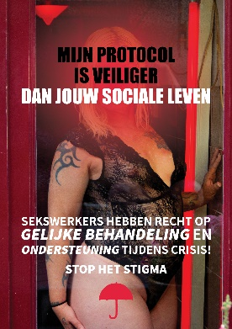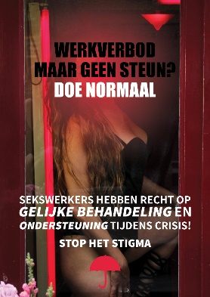

Persconferentie terugkijken: via https://www.facebook.com/pic.amsterdam/

Voor meer informatie:
https://sekswerkexpertise.nl/
https://wijzijnproud.nl/
https://ver-nieuws.nl/
sornl@outlook.com

In de bijlagen:
Protocol: Hygiënemaatregelen ten tijde van COVID-19 voor seksbedrijven en sekswerkers
Onderzoek: Sekswerkers tussen wal en schip: een survey naar de toegang van sekswerkers
tot corona-noodhulp – 10 juni 2020

